绞笼式洗瓶机的核心构造与多元应用

在现代制药、食品、化妆品及化工等行业的自动化生产线上，容器清洁是保障产品最终质量与安全的关键前置环节。绞笼式洗瓶机作为这一环节的核心设备，以其高效、稳定、适应性强的特点，实现了对各类瓶皿从内到外的自动化清洗与初步干燥。它并非单一功能的简单机械，而是一套集精密输送、多介质清洗、智能控制与安全防护于一体的综合系统。本文将系统解析这类设备的主要结构组成，并阐述其广泛的应用场景。
一、 主要结构组成
绞笼式洗瓶机作为一种高效的全自动清洗设备，其设计遵循GMP规范，结构合理，运行稳定，易于操作与维护。其核心系统主要由以下几大模块协同构成：
‌1、输送与夹持系统‌
‌进/出瓶输送带‌：负责将待清洗的瓶子自动送入清洗工位，并将清洗吹干后的瓶子平稳输出。
‌夹瓶带(链)‌：这是实现瓶子翻转清洗的关键部件。它能够稳定夹持瓶子，并引导瓶子在特定轨道上实现180度翻转，确保瓶口朝下，为瓶内外的清洗创造条件。
‌2、核心清洗系统‌
‌清洗机组‌：通常由多组喷淋单元组成，执行“水-气”或“多水-多气”交替冲洗流程。系统可采用“两水一气”(自来水和离子水交替冲洗，最后用无油压缩空气吹干)或更复杂的“三水三气”配置，以应对不同的清洁度要求。
‌超声波装置(可选配)‌：在粗洗阶段，超声波能产生空化效应，有效剥离瓶壁附着的顽固污渍，提升初步清洗效果，此装置可根据生产需求灵活选配。
‌高压喷淋单元‌：运用流体力学优化的喷嘴，对容器内部实施多角度的高压水流冲刷，增强去污能力。
‌3、动力与传动系统‌
该系统确保夹瓶带与输送带的平稳运行，通常由电机、减速器、皮带轮及联轴器等关键零部件组成，负责将动力传递至执行机构。瓶子翻转采用轨道式设计，运行平稳，能有效降低碎瓶率。
‌4、气源与控制系统‌
‌气洗吹干单元‌：配备高压气源(通常为净化无油压缩空气)及电磁阀。当光电传感器检测到瓶子到位后，电磁阀开启，进行高压气吹，以去除残留水渍，达到初步吹干的目的。
‌电气控制系统‌：作为设备的大脑，它程序化地控制整个清洗流程，包括各清洗阶段的启停、时间、压力以及安全防护装置的联动，实现高度自动化运行。
‌5、安全与防护结构‌
设备主体采用全不锈钢结构，符合卫生标准。进出瓶口常配备安全防护装置，能防止因前后工序积瓶导致的设备卡阻或碎瓶，保障连续生产安全。整机设计有走台和防护系统，确保操作与维护安全。
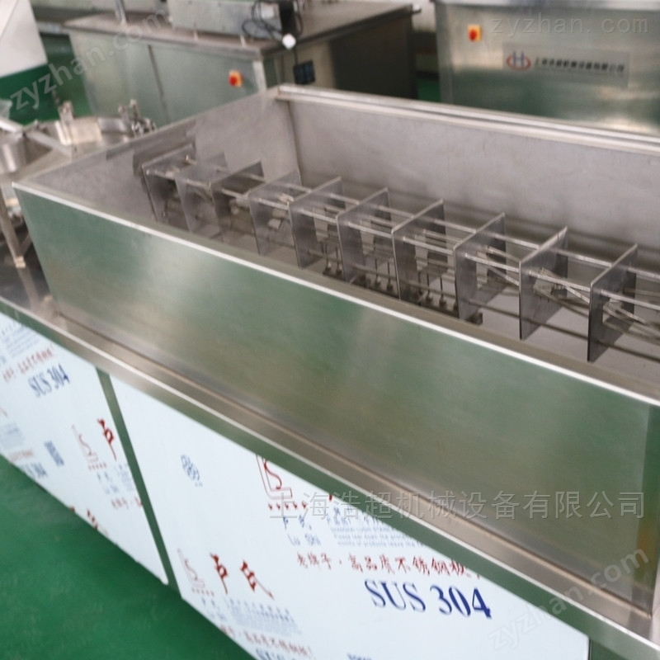

二、 应用特点与场景
该型洗瓶机凭借其模块化、自动化的设计，在多个行业的生产线上发挥着重要作用。
‌1、广泛的适用性‌
‌容器规格‌：适用于容量从20毫升到1000毫升的各种圆形玻璃瓶或塑料瓶，对于有肩托的异形瓶也能良好适配。通过更换规格件，可以简便地实现不同瓶型的生产切换，提升了设备对不同规格容器的适配性。
‌物料兼容‌：其清洗原理对多种液态残留物均有效，设计适用于多种物料瓶的清洗。
‌2、高效的清洗流程‌
设备工作流程连贯、高效。瓶子经进瓶输送带送入，由夹瓶带夹持并翻转进入清洗隧道，依次经历清洗剂水洗、清水漂洗及高压气吹等多道工序，最终翻转复位至出瓶输送带，完成整个清洗吹干过程。这种连续进出瓶的设计，保证了较高的生产效率。
‌3、多元化的集成应用‌
‌独立作业‌：可作为单独的洗瓶单元使用，满足瓶子的清洁与初步干燥需求。
‌生产线集成‌：它与烘箱、灌装机等设备具有良好的衔接性，可共同组成完整的灌装生产线，广泛应用于制药、食品、化妆品及化工等领域的液体、膏体灌装前处理环节。例如，在口服液、糖浆、消毒液、眼药水等产品的灌装生产线上，它都是关键的预处理设备。
‌4、维护与可靠性‌
设备结构设计注重简便的维护性，运行可靠，噪音较小。其模块化设计不仅便于功能拓展，也使得日常保养和故障排查更为便捷。
综上所述，绞笼式洗瓶机通过其精密的机械结构、可配置的清洗程序以及可靠的自动化控制，实现了对多种规格瓶皿的高效、标准化清洗，是现代包装生产线中提升产品卫生质量与生产连贯性的重要设备。

